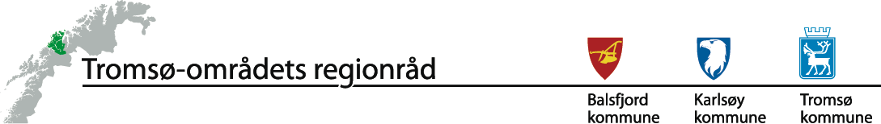

ÅRSBERETNING 2019

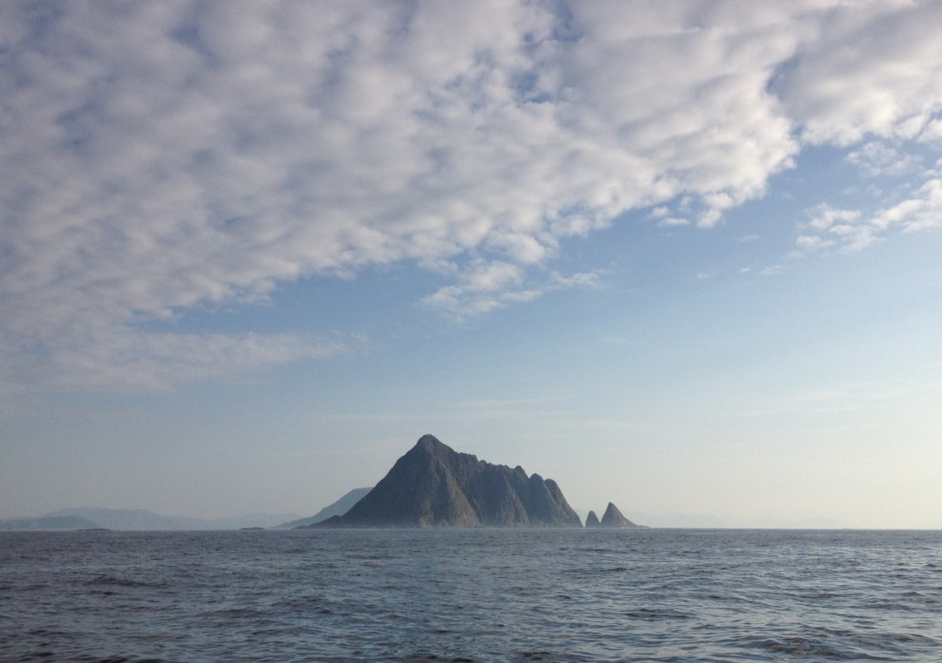
Foto: Jan-Hugo Sørensen.

TROMSØ-OMRÅDETS REGIONRÅD

http://www.tromso-omradet.no

REGIONRÅDSLEDER HAR ORDET

TROMSØ-REGIONEN -EN BÆREKRAFTIG ARBEIDSMARKEDSREGION
Regionrådets formålsparagraf peker ut retningen for Tromsø-områdets regionråd. «Tromsø-områdets regionråd skal arbeide med saker av felles interesse for kommunene og fremme regionens interesser utad». Videre heter det i regionrådets hovedmålsetting blant annet: Regionrådet skal fungere som et samlende organ, og jobbe aktivt for gode rammebetingelser for utvikling av Balsfjord, Karlsøy og Tromsø kommune.
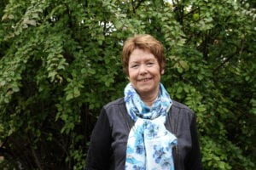
Arbeidet i Tromsø-områdets regionråd er langsiktig i sin natur, men det er også avhengig av at vi fullfører konkrete prosjekter underveis. Vi evner å gjøre dette sammen. En av arenaene er Tromsø-områdets regionråd.
Kommune-og regionalreformen ser ikke ut til å gi det resultatet som mange av oss ønsket, men vi har lært hverandre å kjenne og tonen oss imellom i forhandlinger og ellers er svært god. Tromsøregionen slik vi kjenner den i dag vil alltid være kraftsentrum for Nord-Norge. Det gode samarbeidsklimaet lover godt for vårt arbeid i Tromsø-områdets regionråd i årene som kommer.
Kommunene i Tromsø-området sammen med Storfjord og Lyngen har nå en felles regional strategisk næringsplan vedtatt i 2018. En rekke av strategiene i planen treffer også tiltak og strategier i regionrådets handlingsprogram.
Vi har sett at regionrådets politiske kraft når vi står sammen som Tromsøregion i kampen om nasjonale midler til utbygging av jernbane og flyplass. Vi tar med oss disse erfaringene samt erfaringene med ByR prosjektet (Samspill og regional vekstkraft i Tromsøregionen) inn i konkretisering av fremtidig samarbeid oss imellom.

Gunda Johansen
Leder av Tromsø-områdets regionråd

TROMSØ-OMRÅDETS REGIONRÅD
Tromsø-områdets regionråd som ble opprettet i 2001, er et politisk samarbeidsorgan, etter kommunelovens § 27 for kommunene, Balsfjord, Karlsøy og Tromsø.
Sekretariatet har i dag kontoradresse i Tromsø kommunes rådhus, 3.etasje.
Regionrådet for perioden 2020-2023 ble konstituert i regionrådsmøte fredag 8. desember 2019. I 2019 behandlet regionrådet totalt 47 saker og gav fire høringsuttalelser nasjonale og regionale.
De tre medlemskommunene, Balsfjord, Karlsøy og Tromsø styrt etter formannskapsmodellen.

Organisasjon
Tromsø-områdets regionråd er organisert på følgende måte.
Tromsø-områdets regionråd er organisert på følgende måte.

Regionråd
Daglig leder
Arbeidsutvalg

Adm.utvalg

Organisasjonskart
Regionrådet som organisasjon utgjør; regionrådet som er høyeste organ, arbeidsutvalg (AU), samt administrativt utvalg.
Regionrådet består av de tre ordførerne, varaordførerne og tre politikere fra opposisjonen (valgt av og blant kommunestyremedlemmer).
Arbeidsutvalgets medlemmer er ordførerne fra medlemskommunene, samt daglig ledersom er sekretær.
I administrativt utvalg sitter de tre administrasjonssjefene/rådmenn. Daglig leder er sekretær for utvalget. Administrativt utvalg skal i samråd med sekretariatet sette sakslisten til Regionrådets møter og iverksette Regionrådets vedtak.

Regionrådets sammensetting

Faste representanter
Ordfører og varaordfører fra kommunene Balsfjord, Karlsøy og Tromsø, samt et kommunestyremedlem fra opposisjonen, valgt av kommunestyret blant kommunestyremedlemmer fra hver av deltakerkommunene er faste representanter. Rådmenn og administrasjonssjef for Tromsø kommune har møte- og talerett i regionrådet.
Longyearbyen lokalstyre har observasjonsstatus i regionrådets møter.
Ledelse
Leder og nestleder velges for to år av gangen. Regionrådet har i perioden 2018-2019 vært ledet av ordfører i Balsfjord kommune, Gunda Johansen (AP). Nestleder har vært ordfører i Karlsøy kommune, Mona Pedersen (FRRR).
Medlemmer
For Balsfjord kommune: Varaordfører Odd Ronald Nilsen (AP) og kommunestyrerepresentant Ole-Johan Rødvei (H).
For Karlsøy kommune: Varaordfører Frank Harry Pettersen (FrP) og kommunestyrerepresentant
Gunn Hansen (SP)
For Tromsø kommune: Ordfører Kristin Røymo (AP), og kommunestyrerepresentant Rolleiv Lind (H).
Vararepresentantene for 2019 har vært.
Balsfjord kommune: Lars Klaus Mosli (AP), Tone Merete Rognmo (H) og Michael Berg (FrP).
Karlsøy kommune: Jostein Richardsen (FrP), Parabaran Rajalingam (SV) og Elisabeth Johansen (AP).
Tromsø kommune: Jarle Heitmann (AP), Gunhild Johansen (SV) og Gunnar H. Pedersen (H).
Administrativt utvalg
Administrativt utvalg omfatter rådmennene fra Balsfjord og Karlsøy kommuner samt administrasjonssjefen i Tromsø kommune. Daglig leder er sekretær for utvalget.
Administrativt utvalg skal blant annet i samråd med sekretariatet sette dagslisten til Regionrådets møter og iverksette Regionrådets vedtak. (§ 5 i Regionrådets vedtekter). Utvalget har vært ledet av administrasjonssjefen i Tromsø kommune.

Sekretariatet
Sekretariatsfunksjonen har vært i varetatt av daglig leder, som har ansvaret for regionrådets daglige drift. Den daglige driften av regionrådet er hovedsakelig hjemlet i vedtektenes § 5, Sekretariat.
Sekretariatet, ved daglig leder har kontorsted i Tromsø kommunes rådhus, 3. etasje.

Hjemmeside
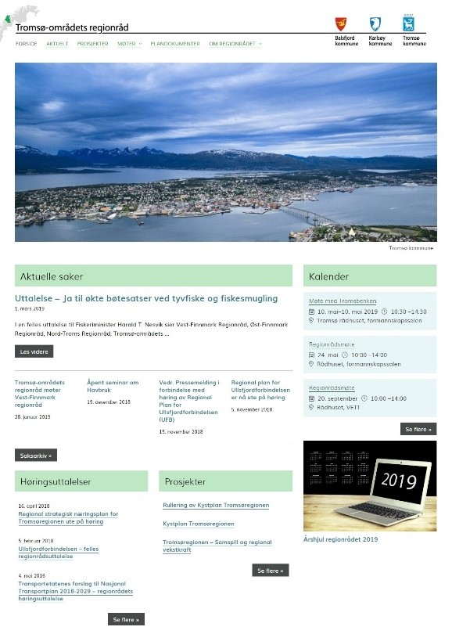
Regionrådet har hatt egen hjemmeside samt egen side på det sosiale mediet Facebook siden 2010. Det viste seg etter hvert nødvendig å tilpasse hjemmesiden til de nye sosiale plattformene, herunder smarttelefoner og nettbrett. Gnist Design ble blant andre bedt om komme opp tilbud på ny hjemmeside. Ny hjemmeside ble «åpnet» 19. november 2018. Saksdokumenter, protokoller og høringsuttalelser fra regionrådsmøtene ligger på hjemmesiden. Besøk regionrådets hjemmeside ved hjelp av linken nedenfor.
http://www.tromso-omradet.no
Figur 1: Den nye hjemmesiden

Møtevirksomhet
Etter regionrådets gjeldende vedtekter skal regionrådet ha møter minimum to ganger hvert halvår og ellers når lederen bestemmer det, eller minst en av de deltakende kommuner, arbeidsutvalget eller minst 1/3 av regionrådets medlemmer krever det.
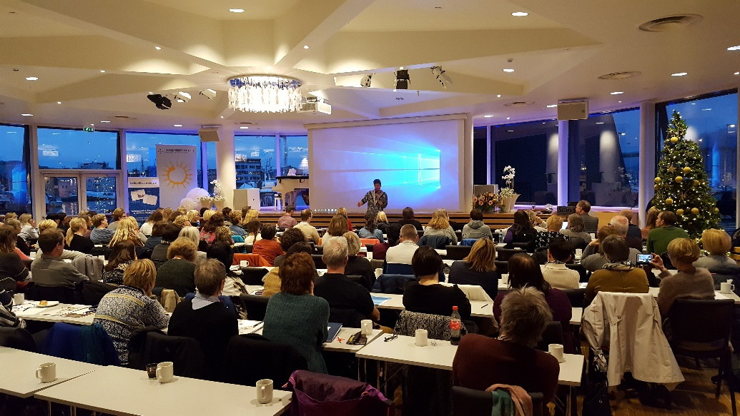
Samhandlingskonferansen 2018

Det har vært gjennomført fire regionrådsmøter i 2019. Møtet som var planlagt gjennomført 20. september ble utsatt på grunn av kommunevalget og dertil gjennomføring av konstituering i respektive kommunestyrer. Etter regionrådets gjeldende vedtekter velges regionrådets medlemmer av kommunestyret blant kommunestyrets medlemmer. Derfor ble septembermøtet med konstituering av regionrådet, utsatt. I 2019 ble det også gjennomført et felles møte med Vest-Finnmark regionråd i januar 2019. Foruten de ordinære regionrådsmøtene har det også vært gjennomført møter med Troms fylkeskommune og et møte med Tromsbenken (Stortingsrepresentantene for Troms. Møtet inngår i en avtale med Tromsbenken om at man skal søke å gjennomføre to møter i året mellom regionrådet og Tromsbenken.
Tema for regionrådsmøtet med Vest-Finnmark regionråd var regionreformen og regionrådsstrukturen etter sammenslåingen av Troms og Finnmark til et fylke.
Den nye kommuneloven har medført endringer for regionrådene. De regionråd som har vært organisert etter den gamle kommunelovens § 27om interkommunalt samarbeid, er i den nye kommuneloven regulert av kapittel, 17, 18 og 19. De nye bestemmelsene medfører at regionrådsbetegnelsen erstattes av betegnelsen interkommunalt politisk råd, det skal opprettes et representantskap samt samarbeidsavtale. Arbeidet med omdanning etter den nye kommuneloven startet i 2019 men er utsatt til høsten 2020. De nevnte kapitler i den nye loven de endringer som den nye kommuneloven får for regionrådene.
Arbeidsutvalget har deltatt i vegvesenet prosjekt KVU- Nye innfartsveier til Tromsø.

Viktige saker som regionrådet har hatt fokus på i 2019.
I 2019 har regionrådet behandlet 32 saker samt ni saker i møtet med Tromsbenken. De viktigste sakene som har stått på regionrådets sakskart, for å nevne noen er saker som regionreformen, nasjonal transportplan, regionreformen, Nord-Norge-banen, tilrettelegging for lokalt og regionalt reiseliv herunder fisketurisme samt samferdsel regionalt og lokalt.
Samferdsel/infrastruktur
KVU Innfartsveier til Tromsø er et annet statlig prosjekt i regi av Samferdselsdepartementet og Statens vegvesen, hvor arbeidsutvalget har deltatt og gitt innspill til prosjektet.
Nord-Norge-banen høringsinnspill til Jernbanedirektoratets utredning. Dette er gjort i samarbeide med andre regionråd, spesielt Sør-Troms regionråd, Ofoten regionråd og ikke minst Tromsø kommunes Jerbaneutvalg.
Nasjonal transportplan 2022-2033. Regionrådet har levert innspill til prosessen. Rådet har også tatt NTP 2022-2033 opp med Tromsbenken samt gitt innspill på regionale tiltak til planen.
Nasjonal transportplan 2018-2029. Oppfølging av planen, E8 Sørbotn-Laukslett og E6 Nordkjosbotn- Hatteng.
Tromsø lufthavn, Langnes. Ny terminalbygning, forlengelse av rullebane og utvidet oppstillingsplass for fly. Regionrådet har fulgt saken tett gjennom flere år. Gjennomført møte med flyplassjefen, gitt innspill til Flyplassutvalget samt lagt frem saken for Tromsbenken.
Møte med Tromsbenken. Møtet ble gjennomført 10. mai 2019. På møtet holdt direktør for Næringsforeningen i Tromsøregionen et innlegg for Tromsbenken.
Viktige saker
- Helikopterberedskap i Troms?
- Byvekstavtale Tromsø -oppstart av forhandlinger?
- E 8 Sørfjord-Laukslett - fremdrift
- Bærekraftig reiseliv
- Tønsnes havn og reaktordrevne fartøy
- Regulering av private barnehager.
- Havbruksnæringen – stikkord bærekraftig næring
- Videreføring av Nord-Norge banen – Fauske -Tromsø.
- Næringsforeningen i Tromsøregionen.
Andre saker som har stått på regionrådets sakskart i 2019 er:
- Prop. 84 S (2016-2017) Ny inndeling av folkevalgt nivå.
- Utarbeidelse av regionrådets Handlingsprogram for 2020-2023
- Interkommunalt samarbeid/prosjekter- kartlegging
- Strategisk næringsplan for Tromsø-regionen
- Kystplan Tromsøregionen- rullering
- Permanent finansiering av regionalt ungdomsråd (TORTUR)
- Møte med Tromsbenken
- Møte med Vest-Finnmark regionråd
- Oppfølging av partnerskapsavtalen mellom regionrådet og Universitetet i Nord-Norge Norges Arktiske Universitet

Regionale samferdselssaker
Noen av de viktigste regionale sakene som regionrådet behandlet i 2018 har vært:
- KVU innfarter - Tromsø. Konseptvalgutredningen (KVU) for innfarter til Tromsø skal gi en samlet vurdering av hvordan utviklingen av innfartsårene til Tromsø kan påvirke Tromsø-regionen. Innfartsvegene som inngår i utredningen er:
- Fylkesveiene 91 fra Olderdalen
- E8 fra Nordkjosbotn
- Fylkesveiene over Malangshalvøya
- Fylkesveiene fra Buktamoen via Senja
- Fylkesveiene fra Karlsøy
Også hurtigbåtrutene fra Skjervøy og Finnsnes skal tas med i vurderingene.

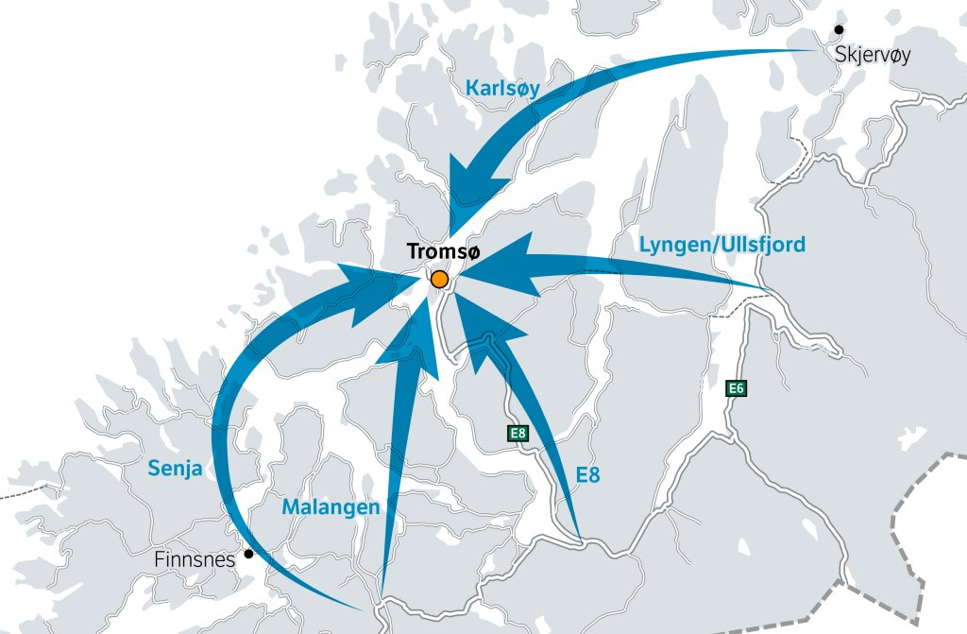
Illustrasjon- Statens vegvesen
- Strategisk næringsplan for Tromsøregionen- oppfølging
- Handlingsplan for fylkesveg- felles Uttalelse sammen med Nord-Troms regionråd.
- Ullsfjordforbindelsen – orientering og uttalelser
- Langsundforbindelsen- uttalelser

Høringsuttalelser
- Svar på Høring – KVU konseptvalgsutredning – Innfarter til Tromsø.
- Troms fylkeskommune - Høringsinnspill til Handlingsplan for fylkeveg 2018-2021
- Felles uttalelse til Troms fylkeskommunes Regional Transportplan – Ullsfjordforbindelsen
- Uttalelse - Ja til økte bøter ved tyvfiske og fiskesmugling

Fokus på veiene i Tromsø-området
Tromsø-områdets regionråd har også i 2019 som i 2018 hatt et spesielt fokus på infrastrukturen i Tromsø-området. Infrastruktur som fylkesveier og kommunale veier. Tiltak som asfaltering, trafikksikring og begrensning av forfallet på fylkesvegene har fått spesiell oppmerksomhet gjennom uttalelser både til nasjonale og regionale myndigheter.
Veistandard og trafikksikring har stått som et av de viktigste infrastrukturtiltak på regionrådets sakskart de siste 6-7 årene.
Når det gjelder prosjektet E 8 Sørbotn-Laukslett (Ramfjord) så har regionrådet fulgt med utviklingen i prosjektet, herunder politisk støtte Tromsø kommune i arbeidet med snarlig realisering av veiprosjektet. Regionrådet har også hatt fokus på de to fylkesvegprosjektene Langsundforbindelsen og Ullsfjordforbindelsen.

Prosjekter
- Strategisk næringsplan for Tromsøregionen
Oppfølging av regional strategisk næringsplan. Planen er en temaplan som strekker seg over 4 år i perioden 2018 til 2022.
Den strategiske næringsplanen for Tromsøregionen ble vedtatt i alle fem kommunene i 2019.
- Forprosjekt «Lyngshesten i Nord-Troms og Tromsøregionen: IIdentitetsbærer og berikelse»
- Kystplan Tromsøregionen – rullering. Regionrådet vedtok at rullering av gjeldene interkommunale kystsoneplan skal rulleres. Prosjektet er et felles prosjekt som involverer regionrådets kommuner. Oppstart av prosjektet er satt til 1.1.2020.

Regnskap og budsjett
Regionrådets budsjett for 2019 ble vedtatt i regionrådsmøte, 7.12.2018. Regionrådet vedtok å øke budsjettrammen fra kr. 1043.000 til kr. 1.100.000 for 2019.
Arbeidsgiveransvaret tilligger Tromsø kommune som utbetaler lønn for daglig leder. Utgiftene til daglig drift dekkes denne gjennom tilskudd fra deltakerkommunene. Det ordinære tilskuddet fra Balsfjord og Karlsøy var i 2019 budsjettert med henholdsvis kr. 198.366 og kr. 177.464. Tromsø kommunes egenandel var budsjettert i 2019 med kr. 591.066 inklusive arbeidsgiveravgift og pensjon.
Totalt var driftstilskuddene fra kommunene Balsfjord og Karlsøy budsjettert med kr.375.830
Ansvar for kontroll av regnskapet påligger Tromsø kommune. Regnskapet for 2019 er revidert av Kom Rev NORD, og inngår i Tromsø kommunes regnskap.
Årsregnskapet ble revidert av Kom Rev NORD. Årsregnskapet ble lagt frem for kommunestyret den 28.8.2020. Møtet vedtok årsregnskapet for 2019, enstemmig.
Daværende regionrådsleder ordfører Gunda Johansen ønsker at det tas stilling til regionrådets årsregnskap for 2019 på neste regionrådsmøte.

Årsregnskap for Tromsø-områdets regionråd for 2019 behandles på neste regionrådsmøte 20. november.

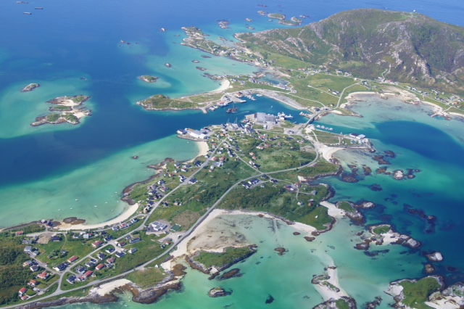
Foto: Jan-Hugo Sørensen

Tromsø, 8.9.2020.

Fra og med mars 2020 har man som prøveordning innført en enklere organisasjon. Administrativt utvalg er fjernet. Rådmenn/kommunedirektør inngår nå i arbeidsutvalget.
Formannskapet i Tromsø kommune valgte 25.9.2018 inn Gunhild Johansen (SV) som nytt varamedlem.
Fra og med 26.9.2018 har administrasjonssjefen delegert ansvar for regionrådets arbeid til avdelingsdirektør for kultur og idrett.

